Phụ lục III

HƯỚNG DẪN ĐĂNG TẢI BÀI THI GIÁO VIÊN SÁNG TẠO
TRÊN NỀN TẢNG CÔNG NGHỆ THÔNG TIN NĂM 2014 LÊN MẠNG PIL
( Kèm theo công văn số 5707/BDGĐT-VP
ngày 7/11/2015 của Bộ Giáo dục và Đào tạo)

BƯỚC 1: Truy cập trang Microsoft Educator Network http://www.pil-network.com/ với giao diện tiếng Việt
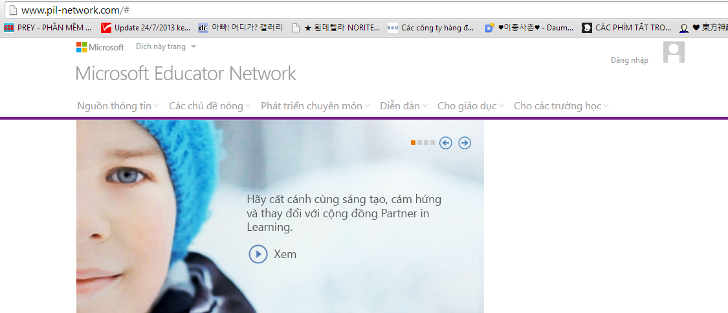
Lưu ý: Nếu giao diện website là tiếng Anh, chọn ngôn ngữ tiếng Việt và tiếp tục truy cập
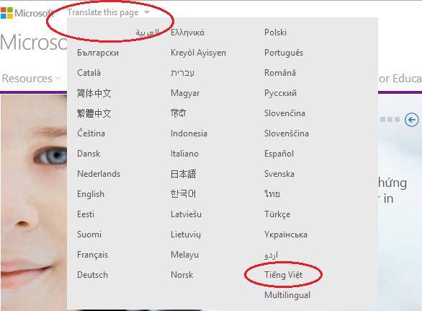
BƯỚC 2: Đăng nhập tài khoản Microsoft Educator Network (PIL network)
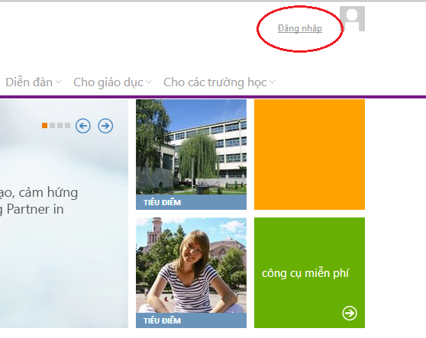

Người dùng có thể đăng nhập tài khoản theo nhiều cách khác nhau
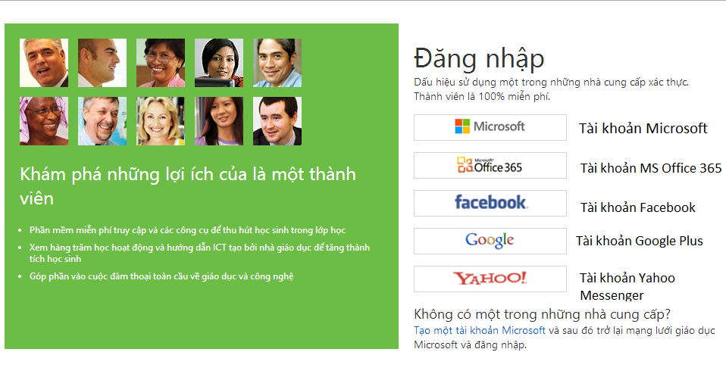

BƯỚC 3: Hoạt động trong Microsoft Educator Network và đăng tải các Hoạt động học tập
- Chọn Tab Nguồn Thông tin (Resources) trên giao diện trang chủ và chọn tab nhỏ “Thêm hoạt động học tập”

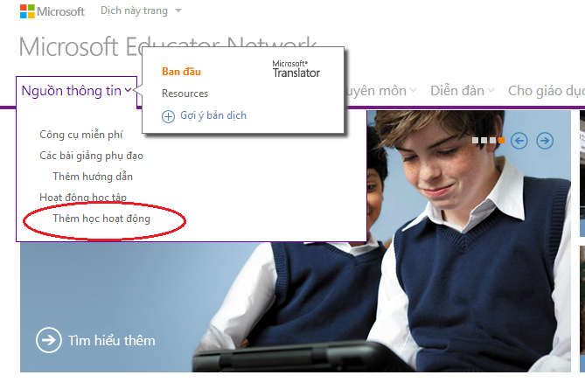

- Tab “Thêm hoạt động học tập” sẽ được mở ra với giao diện và bố cục như sau
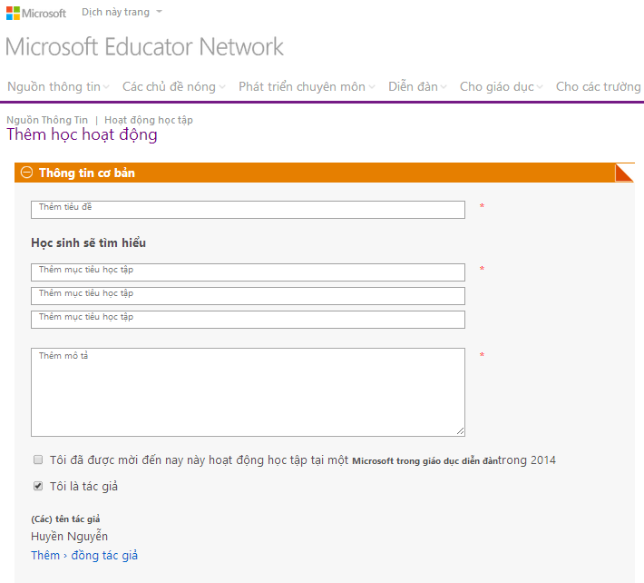

- Đặt tiêu đề theo mẫu “Bài dự thi GVST2014: xxxxxx” trong đó xxxxx là tên chính của dự án tham gia dự thi. Ví dụ: “Bài dự thi GVST2014: ứng dụng CNTT vào giảng dạy môn lịch sử lớp 10”
- Thành viên lần lượt điền đẩy đủ các mục yêu cầu trong form đăng kí đăng “Hoạt đông học tập”

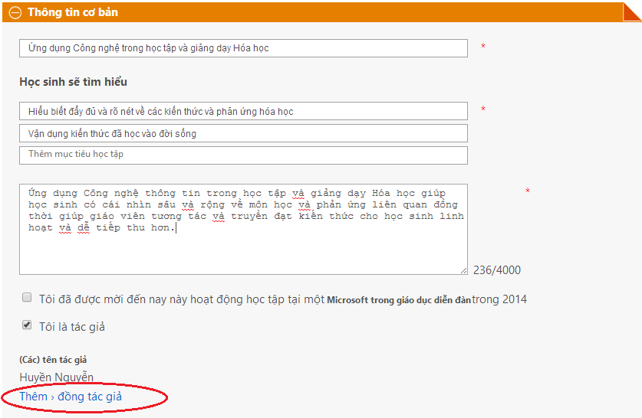

Thành viên lần lượt điền đầy đủ thông tin về Hoạt động học tập của mình cho các mục

- Công cụ sử dụng cho Hoạt động học tập

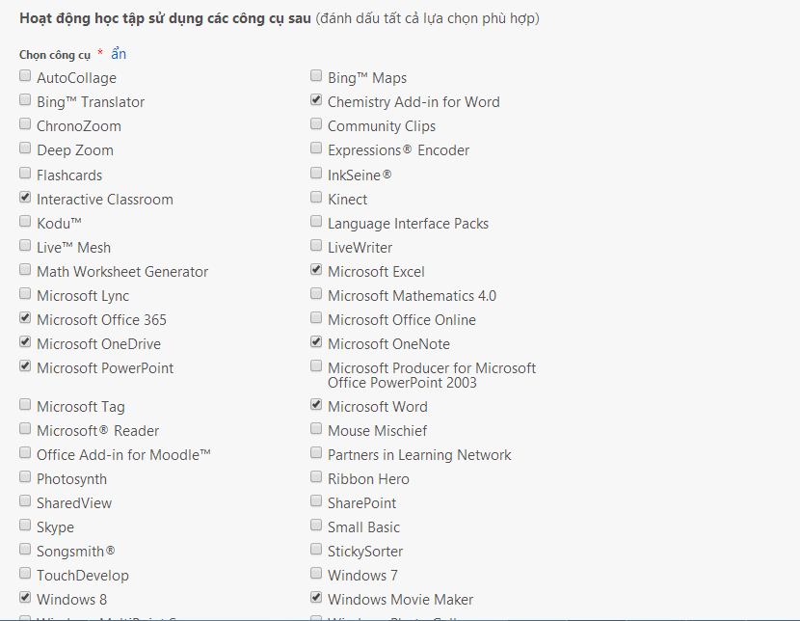

- Thông tin bổ sung về Hoạt động học tập: Đối tượng học sinh tham gia, Đề tài, Môn học, Kỹ năng yêu cầu và Kỹ năng mong đợi

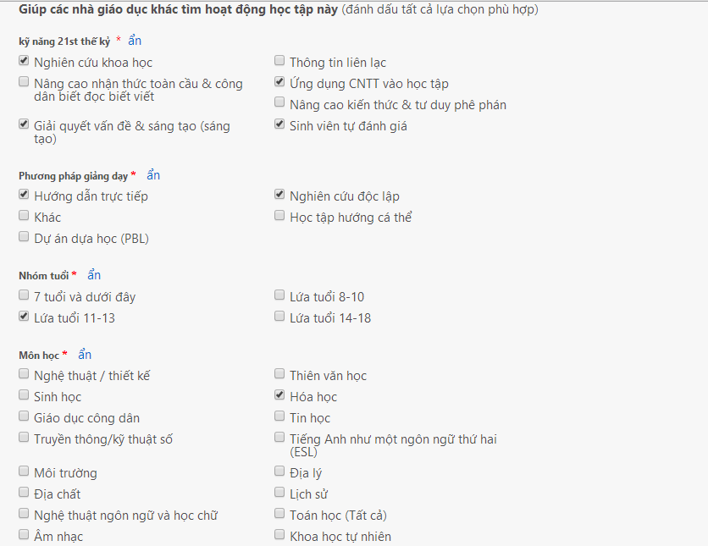

- Hoàn thiện bản thông tin về ngôn ngữ của Hoạt động học tập và Đối tượng chia sẻ Hoạt động học tập này. Thành viên có thể chọn một trong hai tùy chọn cho sẵn.
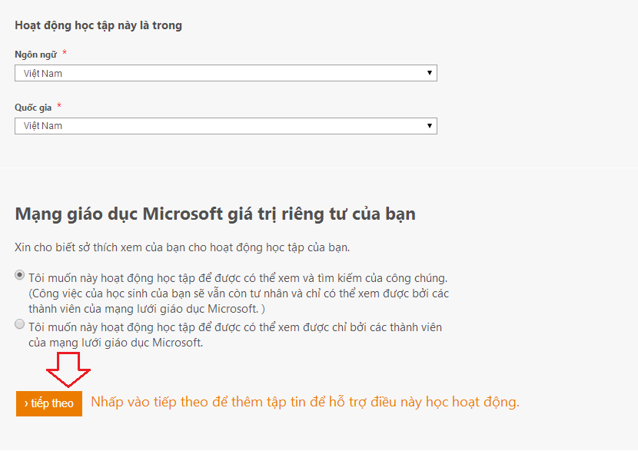

- Hoàn tất cung cấp thông tin và chọn bước tiếp theo: Thêm hình ảnh và Video minh họa
Để tham gia cuộc thi GVST2014, các giáo viên bắt buộc phải đăng tải video minh họa dự án của mình.
- Hình ảnh: Chọn hình ảnh minh họa trong máy tính và đăng tải

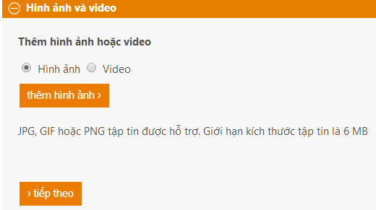

- Chọn video minh họa:
Thành viên đăng tải đoạn clip ngắn minh họa cho Hoạt động học tập của mình qua trang www.youtube.com và chép đường link URL vào ô địa chỉ. Video không quá 10 phút.

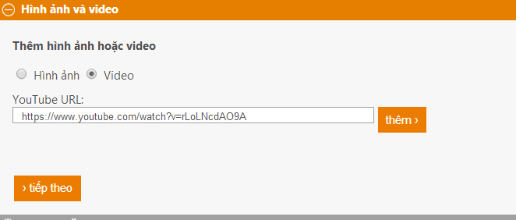

- Sau khi hoàn tất việc đăng tải hình ảnh và video minh họa cho Hoạt động học tập, Thành viên chọn bước tiếp theo - bước cuối cùng để hoàn tất quá trình đăng kí. Tại bước “Tài liệu hỗ trợ”, Thành viên điền đầy đủ các yêu cầu cần có để hoàn tất.
Lưu ý: Để tham gia cuộc thi GVST2014, giáo viên bắt buộc phải đăng tải 3 tài liệu hỗ trợ sau:
- Phiếu thông tin về giáo viên dự thi (phụ lục I);
- Phiếu thuyết minh sản phẩm dự thi (phụ lục II). (Thuyết minh sản phẩm dự thi không quá 10 trang).
- Các minh họa về sản phẩm dự thi (giáo án, tư liệu, sản phẩm của học sinh..v..v)
Chọn mục “Thêm tài nguyên bổ sung” và đăng tải 3 tài liệu nói trên lên mạng.
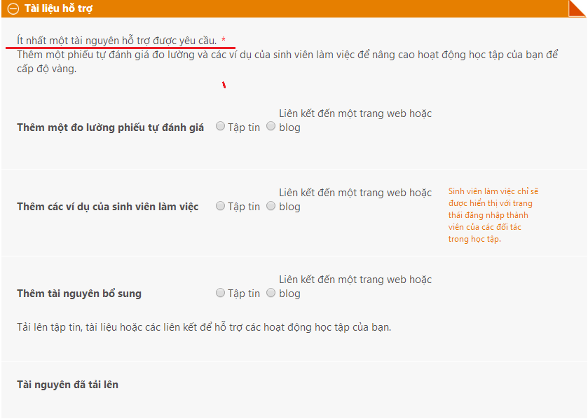
Các tài liệu này có thể được tải lên trực tiếp từ máy tính hoặc lấy đường link liên kết từ các website và blog khác

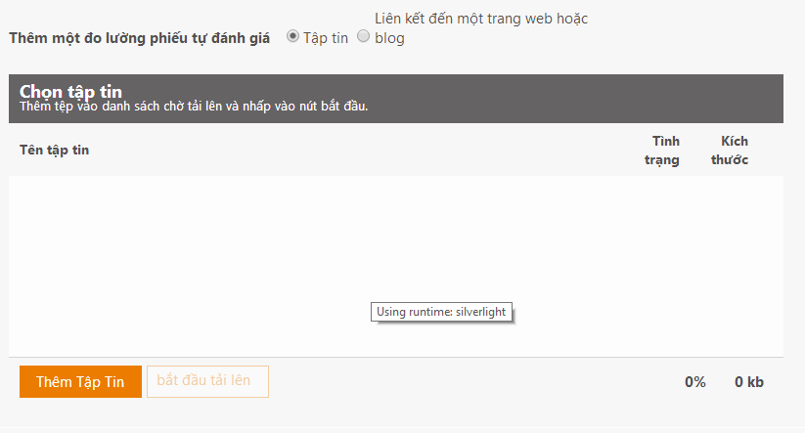

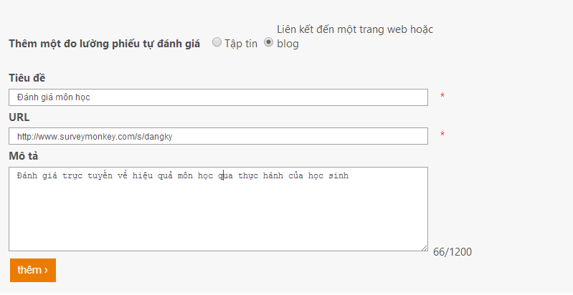

BƯỚC 4: Hoàn tất Hoạt động học tập và Gửi đi

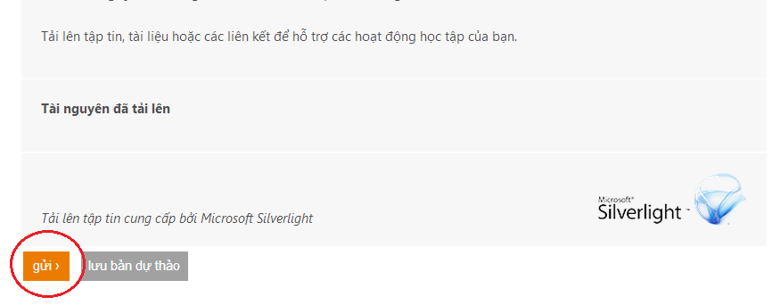

BẠN ĐÃ HOÀN THÀNH HỒ SƠ DỰ THI GVST2016 CỦA MÌNH !
Xin cám ơn.

